Міністерство освіти і науки України

Національний університет «Запорізька політехніка»

кафедра програмних засобів

ЗВІТ

з лабораторної роботи № 1

з дисципліни «Вебтехнології та вебдизайн» на тему:

**«ЗАгальна структура HTML-документа»**

Виконав:

ст. гр. КНТ-113сп Іван Щедровський

Прийняв:

ст.викл. Сергій ЛЕОЩЕНКО

2023

# Мета роботи:

Ознайомитись із загальною структурою HTML-документа. Створити базову web-сторінку згідно з поточним стандартом мови HTML.

# Завдання до лабораторної роботи:

2.1 Створити HTML-шаблон сторінки, що містить теги, які визначають структуру HTML-документа. Наповнити створену сторінку текстом, що представляє собою резюме студента. Резюме має містити:

− назву документа;

− персональні дані, такі як прізвище, ім’я, по батькові, дату народження;

− дані про освіту у зворотному хронологічному порядку;

− інформацію про досвід роботи (якщо є);

− професійні навички (загальний рівень володіння комп'ютером, перелік відомих офісних програм та середовищ розробки та рівень знайомства з ними), знання мов;

− контактну інформацію (email, телефон).

Оформити резюме, використовуючи якомога більше тегів форматування тексту: <h1>, <h2>, <h3>, <p>, <b>, <u>, <i>,

<ul>, <li> та ін.

Резюме має бути добре структурованим, візуально розділе- ним на розділи і секції за допомогою заголовків та підзаголовків. Професійні навички та рівень володіння ПЗ слід оформити у вигляді нумерованого списку, а дані про освіту – у вигляді маркованого.

2.2 Перевірити створену сторінку за допомогою online-валідатора https://validator.w3.org/ (розділ Validate by Direct Input), та виправити знайдені помилки, якщо такі є.

# Хід виконання самостійної роботи:

## Виконання завдання 2.1

Було реалізовано html-сторінку яка реалізує резюме. Сторінка має назву документа, персональні дані, дані про освіту в вигляді маркованого списку, інформацію про досвід роботи, професійні навички в вигляді нумерованого списку, а також контактну інформацію.

Сирцевий код рішення:

<!DOCTYPE html>

<html lang="en">

  <head>

    <meta charset="UTF-8" />

    <meta name="viewport" content="width=device-width, initial-scale=1.0" />

    <meta name="description" content="Resume of Shchedrovskyi Ivan" />

    <meta name="keywords" content="resume, js, ts" />

    <meta name="author" content="ltlaitoff" />

    <meta name="robots" content="index, follow" />

    <link rel="stylesheet" href="style/main.css" />

    <title>Resume - LB 1 WEB</title>

    <link rel="preconnect" href="https://fonts.googleapis.com" />

    <link rel="preconnect" href="https://fonts.gstatic.com" crossorigin />

    <link

      href="https://fonts.googleapis.com/css2?family=Roboto:wght@400;500;700&display=swap"

      rel="stylesheet"

    />

  </head>

  <body class="body">

    <div class="document-name">Resume</div>

    <h1 class="title">Shchedrovskyi Ivan</h1>

    <div class="educations">

      <h2 class="sub-title">Education</h2>

      <ul class="educations-list">

        <li class="education">

          <div class="education--wrapper">

            <div class="education-level">Bachelor of Science</div>

            <h3 class="education-name">

              National University "Zaporizhzhya Polytechnic"

            </h3>

          </div>

          <div class="education-years">

            <div class="education-year--end">09/2023</div>

            <div class="education-year--divider">-</div>

            <div class="education-year--start">current</div>

          </div>

        </li>

        <li class="education">

          <div class="education--wrapper">

            <div class="education-level">Young specialist</div>

            <h3 class="education-name">

              Zaporizhzhya Electrotechnical Vocational College

            </h3>

          </div>

          <div class="education-years">

            <div class="education-year--end">06/2023</div>

            <div class="education-year--divider">-</div>

            <div class="education-year--start">09/2019</div>

          </div>

        </li>

      </ul>

    </div>

    <div class="work-exp">Work experience: none</div>

    <div class="skills">

      <h2 class="sub-title">Skills</h2>

      <ol class="skills-list">

        <li class="skills-list--item">JavaScript</li>

        <li class="skills-list--item">TypeScript</li>

        <li class="skills-list--item">nx</li>

        <li class="skills-list--item">React</li>

        <li class="skills-list--item">Vue</li>

        <li class="skills-list--item">Angular</li>

        <li class="skills-list--item">Node</li>

        <li class="skills-list--item">NestJS</li>

        <li class="skills-list--item">Express</li>

        <li class="skills-list--item">MongoDB</li>

        <li class="skills-list--item">Jest</li>

      </ol>

    </div>

    <div class="contact">

      <h2 class="sub-title">Contants</h2>

      <a href="mailto:ltlaitoff@gmail.com" class="contact-email">

        ltlaitoff@gmail.com

      </a>and<a

        href="http://www.linkedin.com/in/ivan-shchedrovsky-9a526b234"

        class="contact-linkedin"

        >LinkedIn</a

      >

    </div>

  </body>

</html>

На рисунку 1 наведено реалізацію рішення.

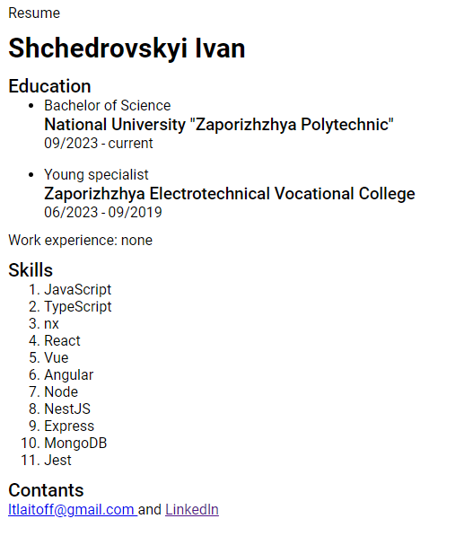

Рисунок 1 – Реалізація рішення для завдання 2.1

Було виконано завдання повністю.

## Виконання завдання 2.2

Було перевірено код завдання 2.1 на помилки за допомогою online-валідатора https://validator.w3.org/.

На рисунку 2 наведено реалізацію рішення.

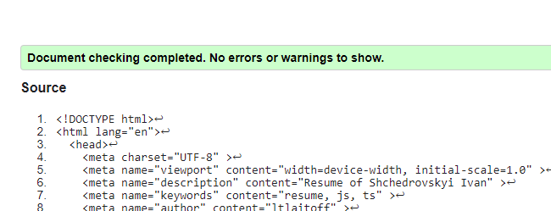

Рисунок 2 – Реалізація рішення для завдання 2.2

Помилок не виявлено.

# Висновки:

В результаті виконання лабораторної роботи я ознайомився із загальною структурою HTML-документа .Створив базову web-сторінку згідно з поточним стандартом мови HTML.